Zpráva a výkaz jmění
jednoty a ústavu
pro
zaopatření a zaměstnání

dospělých slepcův Čechách
v roce 1875.

Čtyřicátý třetí ročník, od 1. ledna až do 31.prosince 1875.

V Praze.
Vlastní náklad. — Tiskem Rohlíčka a Sieverse.
1876

Nížepsané ředitelství ústavu k zaopatření a zaměstnání dospělých slepců považuje za svou povinnost, aby započalo svou třiačtyřicátou zprávu o činnosti a osudech jmenovaného ústavu v roce 1875 s upomínkou na zvěčnělé Veličenstvo císaře a krále Ferdinanda Dobrotivého, Jenž dne 29. června 1875 o 3. hod. odpolední v Pánu zesnul.
Jakmile se truchlozvěst o úmrtí Jeho Veličenstva roznesla, zavzněly zvony též s naší věže, a veškeří naši ošetřená odebrali se do kaple ústavu, kde za Zvěčnělého vroucně se pomodlili.
Jeho Veličenstvo zvěčnělý císař a král náš Ferdinand Dobrotivý byl chudině pravým otcem, a též ústav náš čítal Jej mezi své největší dobrodince.
Jsa ještě arcivévodou, navštívil po dvakráte ústav náš a zapsal se tu do památné knihy.
Dne 18. září 1836 prohlédl si zdejší ústav opětně a položil základní kámen ku kapli tohoto ústavu.
Každoročně darovalo J. Veličenstvo ústavu 150 centů uhlí.
Roku 1867 ráčilo Jeho Veličenstvo darovati 200 zl. na uhražování nákladu, jaký vyžaduje kostel a bohoslužba, a také r. 1875 k založení fondu pro kapli sv. Rafaela 500 zl.
Dne 17. července 1875 odbývaly se zádušní služby Boží za zvěčnělého, kteréž sloužil pan Zenefels, místořiditelkníž. arcibiskupského semeniště a jimž přítomni byli místopředseda c. k. náměstnictví Ignác rytíř z Grünerů, p. c. k. míst. rada Jul. ryt. z Kromerů a všickni p. spoluředitelové ústavu, pak opatřenci a mnoho jiných pobožných.
U prostřed kaple postaveno bylo veliké kastrum, ozdobené odznaky hodnosti císařské, krásnými věnci a velikým počtem svící. Provozovalo se Führerovo vokální rekviem.
Po zádušních službách Božích vykonávali ošetřenci ústavu za Jeho Veličenstvo modlitby, při nichž prolilo se mnoho slzí pravého a hlubokého bolu nad ztrátou Jeho, čímž podán důkaz, že památka Jeho v našem ústavu nikdy nevyhyne!
Jeho c. k. apošt. Veličenstvo, náš nejmilostivější císař a král, František Josef I. nezapomněl ani ve své nejhlubší bolesti na chudé a staral se co nejvřeleji o to, aby jim bohatou měrou nahradil velikou tu ztrátu, kterou oni smrtí Jeho Veličenstva císaře a krále Ferdinanda utrpěli.
Z té příčiny ráčilo Jeho Veličenstvo co nejmilostivěji uděliti chudým v Praze 20.000 zl. a dobročinným ústavům 80.000 zl. Z poslednější částky obdržel ústav náš 2000 zl. k započetí nadace, která by nesla jméno zvěčnělého Veličenstva císaře a krále Ferdinanda. Taktéž uhlí 150 centů ráčilo Jeho c. k. apošt. Veličenstvo pro zimu 1875—76 ústavu našemu nejmilostivěji ponechati.
Ředitelství ústavu, uznávajíc svou povinnost, vzdalo Jeho Veličenstvu v cestě řiditelství panství v Praze své nejhlubší díky a prosilo spolu za zachování další nejvyšší přízně.
Dne 12. února 1875 slavila česká spořitelna padesátiletou slavnost svého, pro naši vlast tak blahodárného, trvání.
Vzácnou štědrostí řiditelstva české spořitelny stal se tento památný den pravou slavností v celé zemi království Českého; neb nejen že ono založilo dům umělcův, jenž celé vlasti za okrasu a ke cti sloužiti má, slavné řiditelství též na tom se usneslo, rozděliti v jubilejní den české spořitelny knížky spořitelní s vkladypo 100 zl. chovancům a ošetřencům všech ústavů k vychování a zaopatřování, sirotčincům, ústavům hluchoněmých a slepců.
Kdežto všem ostatním ústavům 10 spořitelních knížek s vklady po 100 zl. ku poděleni deseti nejzasloužilejších ošetřenců odevzdáno bylo, ráčilo Slavné řiditelství co nejocbotněji přivoliti k žádosti našeho ústavu: aby totiž každý z oněch v ústavu dne 12. února 1875 zaopatřených 39 ošetřenců jednou spořitelní knížkou po 25 zl. podělen byl.
V jubilejní den odbývaly se slavné služby Boží v kapli ústavu, kterým přítomni byli: choť Jeho Excelence pana místodržitelele svob. pána Webera z Ebenhofů a členové řiditelství našeho ústavu.
Po skončených službách Božích shromáždili se ošetřenci ústavu v jídelně, kde je veledůst. p. prelát Ant. Jandourek slavnostní řečí oslovil. Na to odevzdala Její Excellence paní místodržitelová každému ošetřenci ústavu vlastnoručně knížku spořitelní.
K uhrazení potřeb ústavu darovalo slavné ředitelství české spořitelny našemu ústavu jako v letech minulých značnou částku 300 zl. Ústav koná milou povinnost, a opětuje tuto veřejně své nejvřelejší díky, které slavnému řiditelstvu české spořitelny bylo již písemně projevilo.
Slavná jednota k ustavičnému uctění nejsvět. Svátosti a k podporování chudých chrámů udělila též tohoto roku při rozdělování kostelních potřeb naší kapli 2 bílé dalmatiky, začežpraesidiu této jednoty zde nejvroucnější díky vzdány buďtež.
Jako každoročně, odbýval se dne 15. března 1875 v sále ostrova Žofínského ve prospěch našeho ústavu koncert, o jehožto uspořádání si též tentokráte pánové Rozkošný a kapelník Adolf Čech zvláštních zásluh vydobyli.
Velebný p. Ant. Buchtel, děkan v Supí Hoře, pověstný svými hudebními vědomostmi, svými skladbami a svou sbírkou drahocenných a starožitných nástrojů hudebních, jež našemu vlasteneckému museu daroval, složil hudbu na slova známého básníka Uffo Horna „Písně slepce",—roku 1842 panu spoluzakladateli a po mnohá leta řiditeli našeho ústavu, c. k. krajskému radovi Pavlu Al. Klarovi věnované, — a skladbu tu věnoval taktéž památce vzpomenutého, nyní již zesnulého dobrodince slepců.
Z těchto písní ze zvláštní ochoty přednesl pan Švippl znamenitým spůsobem číslo II. a VIII.
Dále svým spoluúčinkováním přispěli: slečna Betty z Hergetů, paní Sklenářová-Malá, slečna Pirníkova a svým osobním řízením p. kapelník Ad. Čech. Koncert svou přítomností a projevem své spokojenosti vyznamenalo množství vybraného obecenstva.
Za odprodané vstupenky přičiněním vícero pánů spolupředstavených a dobrodinců ústavu odvedeno a sice:
paní Ter. Eichovou 14 zl. — kr.
panem Janem Sacherem 21zl. — kr.
slč. Annou Grohmannovou 25zl. — kr.
panem Karlem z Waagnerů 64zl. — kr.
panem JUDr. ryt. z Limbecků 10zl. — kr.
panem Rud. Mar. Klarem 14zl. — kr.
obchodem v musikalíích paní Hoffmannové, vdovy 2zl. — kr.
řiditelstvem ústavu 396zl. — kr.
u kasy v den koncertu 15zl. 40kr.
561 zl. 40 kr.

a po srážce značných výloh 409zl. 18kr.
zbylo čistých 152 zl. 22 kr.
Sál ostrova Žofínského se zvláštním vzhledem k dobročinnému účeli bezplatně propůjčil pan Srch, a taktéž pan c. k. dvorní dodavatel pian Vincenc Micko koncertní piano od Bösendorfera z Vídně. Pánové Jak. Fischer a syn, Schindler a paní Hoffmanová vdova převzali s největší ochotou prodej vstupenek bez provise.
Řiditelství ústavu vzdává všem jmenovaným vroucí díky za toto své ochotné a nezištné spoluúčinkování.
Narozeniny Jeho c. k. apošt. Veličenstva, našeho nejmilostivějšího císaře a krále Františka Josefa oslavily se v kapli ústavu slavnými službami Božími, po nichž opatřenci ústavu národní hymnu s průvodem varhan zapěli.
Za toutéž slavnostní příčinou dostali slepci v ten den k obědu také pečeni.
Odpoledne téhož dne jim slečna Anna Grohmannova, která je také členem řiditelstva, uspořádala s nákladem 29 zl. 94 kr. v ústavu zahradní slavnost, při níž obdržel každý bohatou svačinu, sestávající z venkovského chleba s máslem a tvarohem, pak 1 máz piva, a při níž hrála hudba v Praze známého sextetu slepců.
Když byl jeden z opatřenců jednoduchými, však srdečnými slovy vyzval své soudruhy, aby první sklenici na zdraví Jeho c. k. apošt. Veličenstva vypili, provolali opatřenci za zvuků národní hymny Jeho Veličenstvu hlučné „Hoch" a „Sláva", načež ostatní odpoledne za nejkrásnějšího počasí hudbou a zpěvem se bavili.
Řiditelstvo vyslovuje zde slečně Anně Grohmannové za uspořádání této krásné a loyalní slavnosti jménem svých ošetřenců své nejvřelejší díky.
Na den archanděla Rafaela, patrona ústavu našeho převzal pan Zenefels, místořiditelkníž. arcibiskupského semeniště ze zvláštní ochoty a přízně kázaní a četl též sám velkou mši svátou; řiditelství ústavu vzdává mu za to své nejvroucnější díky.
Sochu archanděla Rafaela, kterou slavný mistr Eman. Max z kararského mramoru byl provedl, očistili mramorovým, v lihu rozpuštěným prachem sochaři z dílny téhož mistra co nejpěkněji.
Jak již v loňské výroční zprávě na str. 7. sděleno bylo, obrátilo se řiditelství ústavu na pány c. kr. okr. hejtmany v Mladé Beleslavi a v Chrudimi s prosbou, aby k účeli brzkého doplnění nadání pro slepce kraje Mladoboleslavského a Chrudimského v okresích bývalého kraje Mladoboleslavského a Chrudimského zařídili sbírky.
Jmenovaní pánové s největší ochotou žádosti naší vyhověli, začež ústav nejen panu Spenglerovi, c. k. místodrž. radovi a okr. hejtmanu v Mladé Boleslavi, ale také obzvláště pánům Edvardu rytíři z Pergerů, c. k. míst. radovi a okr. hejtmanu v Chrudimi tímto své nejhlubší díky vzdává.
Pro Mladoboleslavské krajské nadání pro slepce zaslalo c. k. okr. hejtmanství v Mladé Boleslavi
přípisem z dne 15. prosince 1874 č. 2862 31 zl. 40 kr.
Přípisem z dne 24. prosince 1874 č. 3360 54zl. — kr.
Od Její Excellence paní hrab. Clam-Gallasové 15 zl. — kr.
Přípisem c. kr. okr. hejtmanství v Ml. Boleslavi
z dne 7. května 1875 č. 316 a 610
od obce Března 4 zl. — kr.
od obce Krnska 5 zl. 69kr.
od obce Judendorfu 13zl. — kr.
od obce Kosmanos 10 zl. — kr.
od pánů ochotníků ve Kbele 3zl. 20kr.
Přípisem téhož c. k. okr. hejtmanství z dne
22. června 1875 č 610/a od pana JUDr. Karla 25 zl. — kr.
Přípisem z dne 13. července 1875 č. 610/a výsledek
posledně jmenovaným p. advokátem zářízené sbírky 50 zl. — kr.
úhrnem 211 zl. 29kr.

Slavné zastupitelstvo usneslo se dne 14. ledna 1875 na tom, že k doplnění nadace pro slepce kraje Mladoboleslavského z okresního fondu přispívati bude tři léta za sebou po 20 zl., tedy dohromady 60 zl.
Po připočtění tohoto příspěvku scházelo by tomuto nadání ještě as 1400 zl. na ustanovenou výši 3200 zl.
Ústav troufá si tudíž vyzvati poznovu obyvatelstvo někdejšího kraje mladoboleslavského, s prosbou, aby dobrotivými příspěvky znovuobsazení tohoto nadání co možná urychlilo.
Pan c. k. místodržitelský rada a okr. hejtman v Chrudimi Eduard rytíř z Pergerů provedl s velikou energií sbírku v okresích bývalého kraje Chrudímského, jsa v tomto šlechetném a lidumilném podniku co nejochotněji podporován všemi c. k. okresními hejtmany bývalého kraje Chrudímského, tak že nejen nadání kraje Chrudímského na 3200 zl. se doplnilo, ale též ještě II. nadání kraje Chrudímského „Edvarda rytíře z Pergerů" započíti se mohlo.
Konkurs k obsazení I. nadání kraje Chrudimského se ihned vypsal, a sice od 28. června až do 1. září 1875, načežtoto blahodárné nadání pan c. k. místodrž. rada Edvard rytíř z Pergerů udělil chudému slepci Ant. Zrůstovi, z Práchovic okresu chrudimského, který také ihned svým vstoupením do ústavu dobrodiní tohoto upotřebil.
Jména dobrodinců, kteří k doplnění tohoto nadání něčím přispěli, obsažena jsou v seznamu níže položeném.
Ve své schůzi, odbývané dne 31. května 1875 usneslo se řiditelství na tom, že zvolí pana c. k. místodržitelského radu a okr. hejtmana v Chrudimi Edvarda rytíře z Pergerů, pana c. kr. okresního hejtmana ve Vysokém Mýtě Silvera Brandeise, pana c. k. okr. hejtmana v Poličce Vojtěcha Krčmáře, pana c. k. okr. hejtmana v Pardubicích Ignáce Boukala, pana c. k. okr. hejtmana v Litomyšli Kv. Töplyho a p. c. k. okr. hejtmana v Lanškrouně Fr. Woženílka za účinkující členy spolku a ústavu k zaopatření a zaměstnání dospělých slepců a sice pro jich zásluhy, které si o tak skvělý výsledek naduvedené sbírky byli vydobyli.
Ježto nadace pro slepce kraje plzeňského, okresu přimdského, diecése budějovické a kraje berounského během roku 1875 výši 3200 zl. dostoupily, byly vypsány nejrozsáhlejším způsobem, a sice cestou slav. c. k. okresních výborů, c. k. okr. hejtmanství, důst. vikariatů a farních úřadů, pak slavných purkmistrovských úřadů.
O udělení těchto nadání bude nám možno sdělení učiniti teprvé v nejbližší výroční zprávě.
V ústavu po 25 let opatřená Johana Mandlova z Lanškrouna zemřela zde v měsíci říjnu 1874, takže 25 úplných roků bez přetržky nadání pro slepce chrudimského kraje požívala; z té příčiny vznesl ústav žádost k zastupitelstvu města Lanškrouna, aby se stalo přispívajícím údem našeho ústavu. Slavné zastupitelstvo městské této naší žádosti šlechetnomyslně vyhovělo a přistoupilo k ústavu našemu, stavši se složením 105 zl. „napomahatelem ústavu.“ Nížepsané řiditelstvídovoluje si slavnému zastupitelstvu města Lanškrouna již projevené vroucí díky tuto znovu opětovali.
Po úmrtí opatřence Viléma Paulicha, jenž jsa příslušníkem městské obce česko-lipské úplných 38 roků IIhé nadání Prof. Dr. Aloise Klara požíval, žádalo řiditelství ústavu purkmistrovský úřad v České Lípě, aby u slavného městského zastupitelstva návrh učinil, aby ono k našemu ústavu za člena přispívajícího přistoupilo.
Také slavné zastupitelstvo města České Lípy vyplnilo naši prosbu a přistoupilo s ročními 12 zl. 60 kr. za člena přispívajícího k našemu ústavu, začež se jemu vzdaly nejvřelejší díky.
Mimo to přistoupil též c. k. místodrž. koncipista p. JUDr. Jan Scherer za člena přispívajícího s ročními 12 zlatými.
Úmrtím J. Excellence Karla svob. pána Hanla, biskupa v Králové Hradci a p. Atanasia Bernarda, preláta a opata kláštera cisterciánského v Oseku ztratil ústav dva přispívající členy; za to však přistoupili za nové členy přispívající co jejich nástupcové zvolení pánové a sice Jeho bisk. milosť doktor bohosloví Jan J. Hais v Králové Hradci a Dr. bohosloví Salesius Mayer, prelát v Oseku, začež jmenovaným pánům nejvroucnější díky vzdány byly.
Ježto pan c. k. okr. hejtman Emil Janda, který u c. k. místodržitelství jest zaměstnán, při každé příležitosti ústavu našemu vřelé účastenství na jevo dával, usneslo se řiditelství ústavu ve své schůzi z dne 31. května 1875 na tom, že naň vznese prosbu, aby přistoupil za člena řiditelství ústavu; taktéž ve schůzi dne 31. května 1875 usneslo se řiditelství podobnou žádost vznésti k panu c. k. řiditeli účtárny a místodržitelskému radovi Karlu Schlachtovi s podotknutím, aby svou nad míru váženou radou v účetnictví ústavu byl nápomocen.
Oba jmenovaní pánové vyhověli v plné míře prosbě této a vstoupili do řiditelstva.
K mešním nadáním rodiny Klárovy a Johanny Mandlové zhotovily se návrhy nadačních listin a předložily se veleslavnému c. k. náměstnictví k prozkoumání a potvrzeni.
Pro mešní nadání Štěpána Sekáče zhotovila se na základě schváleného návrhu původní nadační listina, a když byla potřebného schválení dosáhla, zapsala se do knihy pro mešní nadání a uložila se pak do archivu ústavu.
Ze slepců v ústavu zaopatřených zemřeli r. 1875:
dne 4. února nevidomý Vilém Paulich, z České Lípy, 59 roků stár, který r. 1837 do ústavu byl přijat na II. nadání pro slepce profesorem Dr. Aloisem Klarem založené, — jenž tedy po 38 let v ústavu byl prodlel;
dne 28. března nevidomá Františka Vačková z Jístebnice, 67 roků stará, která roku 1839 do ústavu přijata byla, a tudíž nepřetrženě 36 roků nadání hraběte Harracha požívala;
dne 29. července nevidomý Josef Landa z Kladna, 65 let stár, jenž r. 1835 do ústavu byl přijat, tedy nepřetrženě po 40 roků nadání pp. Krause a Hocke-ho požíval.
Z té okolnosti, že jmenovaní slepci tak drahně let v ústavu ztrávili, vysvítá nejlépe, kterak otcovsky ústav každou dobou a každým směrem pečuje o blaho svých opatřenců.
Poněvadž uprázdněným nadacím na předepsanou výši 3200 zl. ještě značné částky chybí, zůstaly tyto nadace výnosem c. k. místodržitelství z dne 18. dubna 1873 č. 15736 (viz výroční zprávu z r. 1873 str. 4) prozatím neobsazeny a budou se vykazovati mezi nadacemi započatými po tak dlouho, dokud uvedené výše nedosáhnou.
V dosavadním spůsobu zaměstnání opatřenců, totiž v plátení, předení, tkaní tkanic, domácích pracích, předčítání, hudbě atd. nezměnilo se ničeho, jen to dlužno připomenout, že ošetřenceI.ho nadání pro slepce kraje Chrudimského, Antonína Zrůsta, který již ve svém domově truhlářstvím se zanášel, přijal do práce bezplatně na žádost řiditelství truhlářský mistr p. Thein, náš nový nájemník starého domu vedle ústavu, a že týž ho dal pod dohlídku jednomu ze svých osvědčených tovaryšů, který taktéž bezplatně pomoc a potřebné poučení jemu poskytuje.
Značné podpory dostalo se ústavu též pomocí dobrodinců a lidumilů a sice:
Člen řiditelství, doktor práv, pan rytíř z Limbecků obstaral bezplatně všecky právní záležitosti ústavu, začež jemu řiditelství tímto vřelé díky vzdává.
Pan Adolf Zachystal, oficiál v c. k. místodržitelském praesidium nabídl se dobrovolně a zcela bezplatně, že ve svých prázdných hodinách upraví a zaznamená spisy ústavu, počínaje od r. 1832, aby tím základ položil k systematicky srovnané spisovně našeho ústavu.
Pohlédne-li se na množství spisů, jichž se tu od r. 1832 nahromadilo a uváží-li se, že p. Adolf Zachystal ve svém úřadě již velmi jest zaměstnán, pak teprv možno zcela oceniti dobrodiní, jaké p. Zachystal ústavu chce prokázati.
Řiditelství ústavu dovoluje si tento pamětihodný případ vzácné obětavosti tuto zaznamenati a panu Adolfu Zachystalovi vysloviti své nejvřelejší díky za tyto práce, které započal z opravdu šlechetných pohnutek, se zvláštní vytrvalostí a obsáhlou znalostí.
Jeho Jasnost pan Jan Adolf kníže ze Schwarzenberků ráčil též tohoto roku darovati ústavu 240 cel. ctů kounovského uhlí, které bezplatně až do nádraží v Brusce dodáno bylo.
Slavný spolek dolů Buštěhradsko - K lade nských udělil ústavu jako v letech předešlých na zimu roku 1874—5 šlechetnomyslně 80 ctů kostkového uhlí.
Slavná c. k. Buštěhradská železniční společnost obstarala bezplatně dovoz uhlí, které Jeho c. k. apošt.
Veličenstvo císař František Josef ústavu nejmilostivěji daroval, a to z dolův až do nádraží u Brusky.
Všem tuto uvedeným dárcům projevuje nížepsané řiditelství za tak šlechetnomyslně ústavu udělenou podporu tímto své nejvroucnější díky.
Slavné řiditelství pražské občanské plovárny dovolilo též tohoto roku všem ošetřencům ústavu, že směli bezplatně použíti po celé léto říčních lázní, za které veliké dobrodiní nížepsané řiditelství tuto vřelé díky vzdává s podotknutím, že velepříznivý stav zdravotní v našem ústavu z veliké části dlužno tomuto dobrodiní připisovati.
Firma „u laciného muže“ na příkopech zaslala prostřednictvím slavné redakce „Abendblattu“ třikráte po pěti zlatých, začež se tímto vřelé díky vyslovují.
Zbývá ještě uvésti, že legát 1.000 zl., jejž pražský měšťan pan Jan Kose ústavu slepců odkázal, oběma v Praze se nacházejícím ústavům slepců na stejné polovice rozdělen býti musil.
Architekt p. Jan Novotný, jenž v Praze zemřel, odkázal našemu ústavu značnou částku 10.000 zl., bohužel však spojeno jest vyplacení této částky ještě s překážkami, kterých tak snadno odstraniti nelze.
Vzdávajíce ještě šlechetným dárcům darů, na nejbližší stránce uveřejněných, tímto své nejsrdečnější díky, prosíme všecky šlechetné lidumily, aby ústavu našeho též budoucně byli pamětlivi.

Celoročníúčet
za r. 1875.
jednoty a ústavu k zaopatření a zaměstnání dospělých slepců
v Čechách.

A. Fondy nadační.
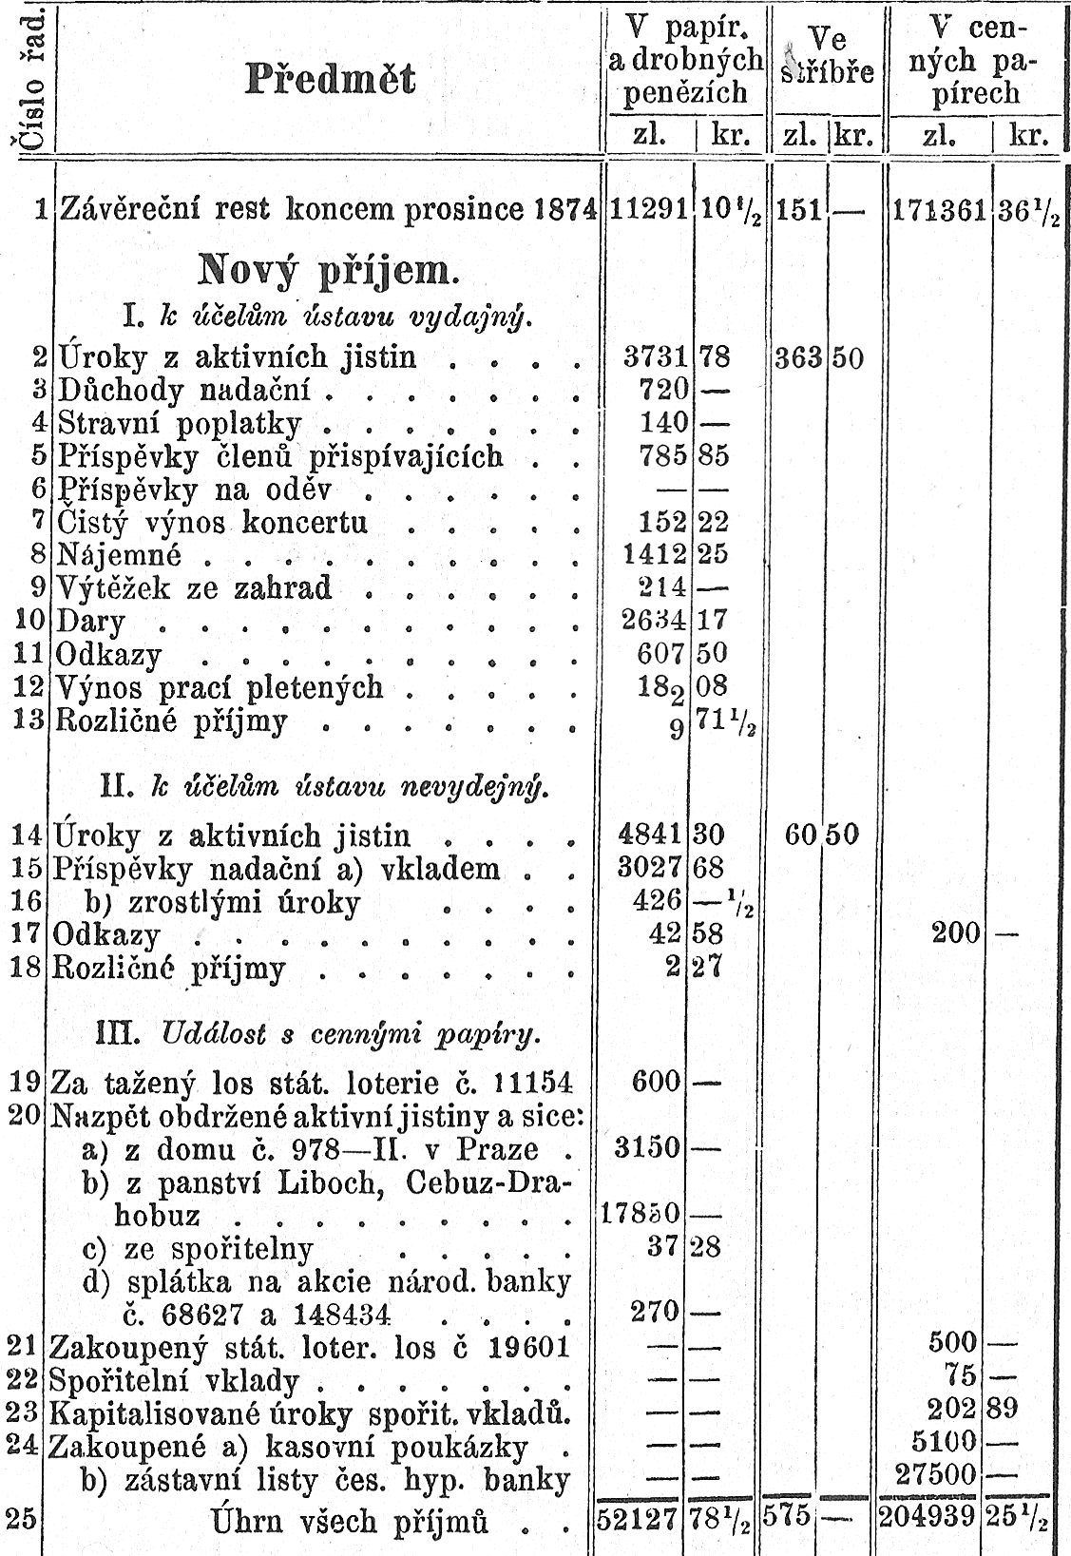
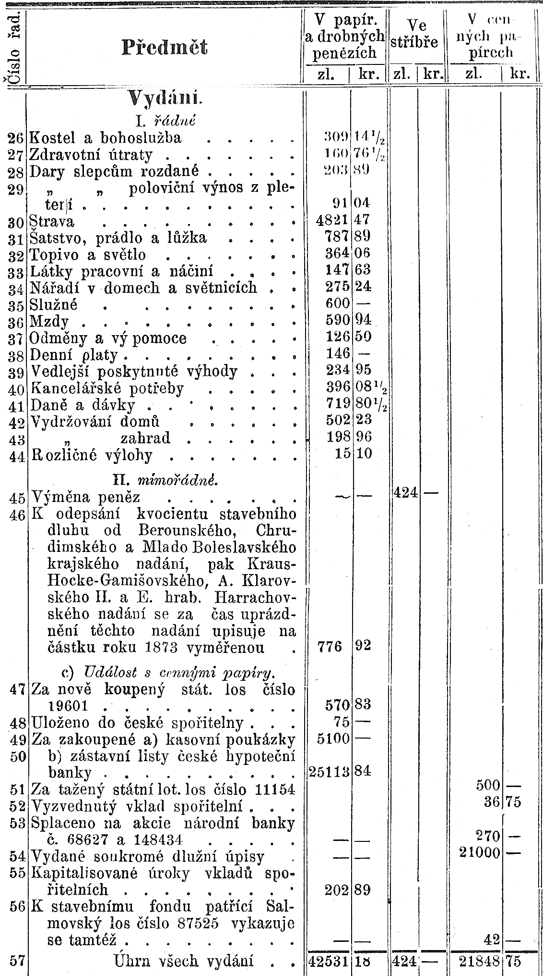
Majetek ústavu v usedlostech,

- Dr. prof. A. Klárem založená zahrada, u věže Daliborky.
Od staletí leželo místo to pusté ladem. J. V. císař František I. daroval je v r. 1832 dr. prof. A. Klarovi co emphiteutický majetek, který v pěknou, stromovím posázenou zahradu, zdí obehnanou na své vlastní útraty je obrátiv, slepcům ústavu ním založeným pro vyražení daroval v r. 1835. Od té doby jest zahrada tato nerozlučný majetek ústavu.
V roce 1849 byl k zahradě vystaven domek pod čís. 192—IV.
- Obydlené stavení se dvorem a zahradou, č. p. 131 na Malé straně, pozůstávajíc a) ze starého domu, — b) nového domu a c) z kostela u sv. Rafaela.

Ředitelství jednoty a ústavu pro zaopatření a zaměstnání dospělých slepců v Čechách.

